**Название «Очень четное число»**

***Описание проекта:*** данная программа предназначена для вычисления условия: Однозначное число "очень четное", если оно четное. Числа больше 10 "очень четные", если сумма их цифр - "очень четное" число.

***Входные данные***:

1. Метод “very even” – параметр типа “int”

***Выходные данные:***

1. Метод “ very even ” – один параметр типа “str”

***Результат работы:***



***Результат модульного тестирования:***

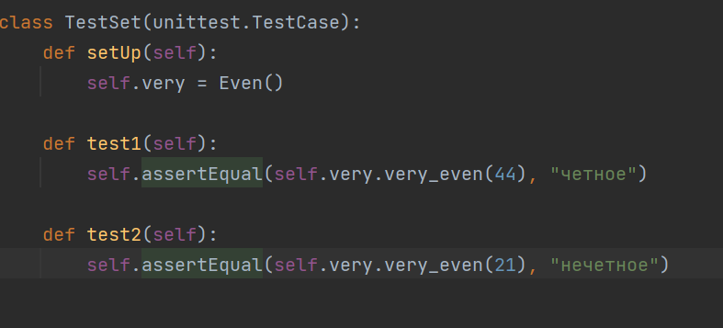

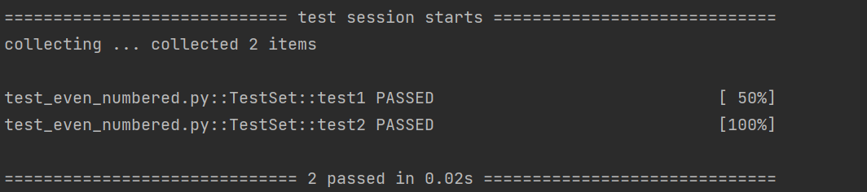

**Название «Изограмм»**

***Описание проекта:*** данная программа определяет является ли заданное слово изограмом, т.е. словом, в котором ни одна буква не повторяется больше одного раза, в независимости от регистра.

***Входные данные***:

1. Метод “origin_word” – параметр типа “str”

***Выходные данные:***

1. Метод “origin_word” – один параметр типа “str”

***Результат модульного тестирования:***

